ИНДУКЦИОННАЯ ТЕПЛОЭНЕРГЕТИКА

Разукрупнение централизованных тепловых сетей, связанное как со снижением объемов производства, так и с необходимостью экономии энергии, привело к повышению коммерческого спроса на автономные источники тепловой энергии в виде пара и горячей воды. Если в цифрах, то нерентабельны теплоцентрали, производящие десятки тонн пара, а востребованы автономные установки мощностью до тонны пара в час. Такие установки могут работать на твердом, жидком и газообразном топливе, но наиболее экономичны электрические.

Электрические парогенераторы имеют следующие достоинства: они дешевле, чем котлы, работающие на жидком топливе или газе, экологически чище и обладают меньшими габаритами и массой. Электрические парогенераторы проще установить, эксплуатировать, их не надо регистрировать в органах Ростехнадзора.
В России работает несколько компаний, изготавливающих электрические парогенераторы. Большинство выпускает приборы, разработанные еще в Советском Союзе, например, электродные парогенераторы серии ЭЭП.
В электрических парогенераторах до настоящего времени использовали следующие способы нагрева: ТЭНовый, электродный и ТВЧ (нагрев токами высокой частоты).
Рубашку ТЭНов изготавливают из материалов, не загрязняющих воду, например, из нержавеющей стали. Это позволяет получить достаточно чистый пар, который можно использовать в пищевой промышленности, в непосредственном контакте с продуктами. Но недостатком таких приборов является интенсивное отложение осадка на поверхности ТЭНов (это часто приводит к перегреву и выходу их из строя) и невозможность плавной регулировки мощности.
В электродных котлах, в отличие от ТЭНов, электроды не могут перегореть, а выпадение осадка на них незначительно (температура электродов почти не отличается от температуры воды). Большинство электродных парогенераторов обладает меньшими габаритами и стоимостью, чем ТЭНовые аналогичной мощности. Однако вода, используемая в электродных котлах, должна иметь достаточно высокую электропроводность, поэтому в нее добавляют различные химически активные вещества (соли, кислоты, пищевую соду и т.д.), что усложняет и удорожает эксплуатацию. Пар от воды с химическими добавками может привести к разрушению элементов системы, в которую он поступает. Кроме того, его нельзя использовать в ряде технологических процессов.
В ТВЧ парогенераторах вода нагревается с помощью высокочастотного излучения. Отсутствие прямого контакта воды и нагревательного элемента (излучателя) позволяет получить очень чистый пар. К недостаткам этих приборов относятся их высокие стоимость и энергопотребление. Поэтому ТВЧ парогенераторы используют только в тех случаях, когда необходим пар медицинского качества.
С учётом достоинств и недостатков парогенераторов известных типов, наше предприятие разработала и предлагает оригинальный индукционный парогенератор.
Это аппарат, производство пара в котором осуществляется в полости нагревательного элемента – вторичной обмотки индуктора. Принцип действия, положенный в основу его работы, дает парогенератору следующие преимущества по сравнению с вышеприведенными типами:

- потребляет минимально необходимое количество энергии для производства заданного количества пара

- не создает отложений накипи на внутренних стенках нагревательного элемента и паропровода в связи с чем не нуждается в водоподготовке

- может использоваться в режиме повторно-кратковременного цикла включения, что ведет к дополнительной существенной экономии энергии

- современный внешний вид, удобство управления и эксплуатации

- данный тип парогенератора является уникальным и другими предприятиями в России и за рубежом не выпускается.

Принципиальная схема и состав оборудования
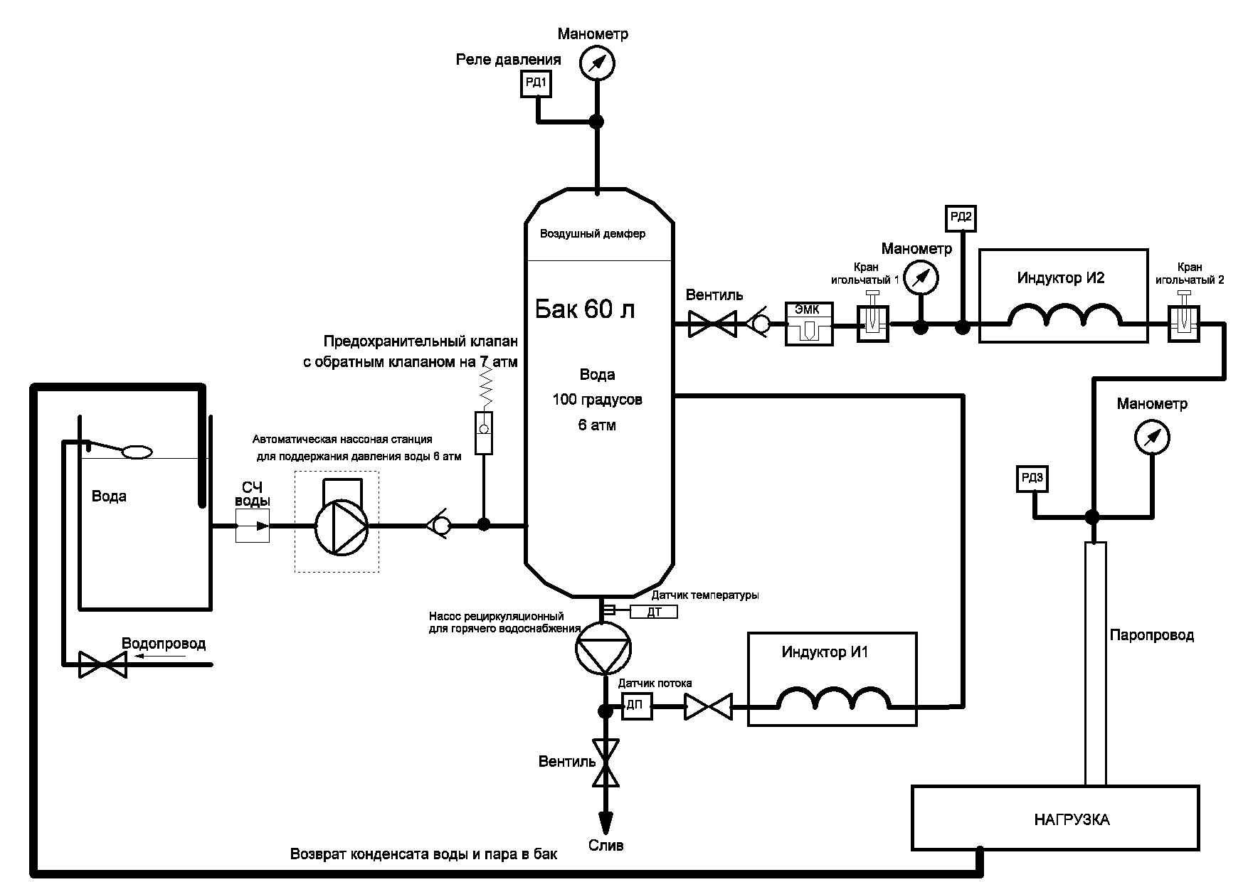

Парогенератор имеет прочный водяной бак объёмом 70 л, в котором при работе парогенератора находится вода в количествеве около 50 л при давлении 5,9 атм и температуре не менее 100 град. С.
Индуктор И1 предназначен для нагрева запаса воды в баке и поддержания ее постоянной температуры. С помощью циркуляционного насоса индуктор И1 закольцован через бак, включением-отключением индуктора управляет датчик температуры питательной воды ДТ, аварийным является датчик потока ДП. Пополнение расхода воды в баке обеспечивает стандартная автоматическая насосная станция (НГ-06\1,3М), которая берет воду в резервуаре. Насосная станция приводится в действие по сигналу реле давления РД1, установленного на баке. Бак дополнительно защищен предохранительным механическим клапаном («сбросником»). Таким образом, бак и его агрегаты выделены в автономную систему, работающую независимо от других узлов парогенератора. Данная система подогрева питательной воды может длительное время находиться в режиме ожидания, потребляя минимум энергии на поддержание заданной температуры воды. Учитывая, что индуктор И1 не создает никаких осадков в процессе нагрева воды, а, наоборот, разрушает любые попавшие в воду частицы, система подготовки воды парогенератора в обслуживании не нуждается.

После выхода бака на рабочую температуру открывается электромагнитный клапан ЭМК и включается перегревающая головка парогенератора - индуктор И2 (Блок 2). Его задача нагреть поступающую в него воду еще на 50 град.С и довести ее до состояния сухого пара. Мощность перегревающей головки И2 определяется расходом жидкой фазы исходя из заданной производительности парогенератора. Предельное ограничение расхода пара обеспечивается сужающим соплом, открывающимся непосредственно в паропровод потребителя. Если потребитель уменьшает расход пара, то давление пара в трубке индуктора возрастает и он автоматически переходит в повторно кратковременный режим работы или полностью отключается, когда прекращается отбор пара. Для управления индуктором И2 используется сигнал реле давления РД2.

Экономичность низкочастотного (работает на промышленной частоте переменного тока) индукционного парогенератора достигается не только за счет высокого КПД индукторов, но и за счет рационального использования энергии: испаряется лишь та часть воды, которая необходима технологическому процессу. Небольшой запас воды поддерживается в нагретом состоянии для обеспечения инерционности процесса и комфортного времени срабатывания устройств автоматики. Парогенератор обеспечивает максимальное давление пара до 5 атм.

Выпускаются парогенераторы производительностью 100 и 200 кг пара в час (максимальная выработка пара без учета потерь на транспортировку пара). Устройства могут подключаться параллельно для обеспечения более высокой производительности. Установленная мощность парогенераторов соответственно 40 и 60 КВт. Парогенераторы выпускаются в унифицированных металлических шкафах и занимают габарит 2000 х 500 х 1700 мм. Элементная база оборудования также полностью унифицирована. На данной элементной базе в короткий срок могут проектироваться и изготавливаться специальные индукционные парогенераторы по индивидуальному техническому заданию заказчика.

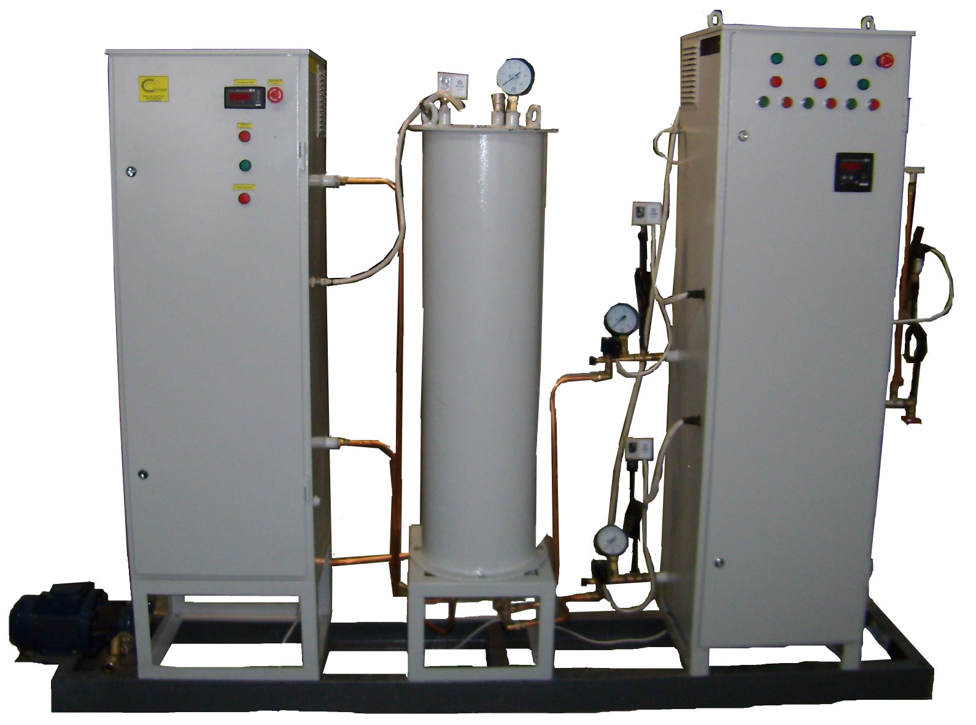

Фото оборудования

Как было сказано выше, подогрев питательной воды в парогенераторе осуществляется индукционным устройством, которое имеет самостоятельное значение и может применяться в качестве водогрейного индукционного котла.
Электротеплоснабжение на основе индукционных водонагревателей вызывает нарастающий интерес потребителей. Обладая простыми и очевидными преимуществами, а именно: не требуют согласования с органами технадзора, электробезопасны, пожаробезопасны, не требуют водоподготовки, не создают накипи, не требуют затрат на регламентное обслуживание - данные аппараты при этом легко встраиваются в имеющийся проект теплоснабжения, поскольку могут устанавливаться в любом удобном месте тепломагистрали и выглядят эстетично. По нашему мнению, трудности с громоздкими средствами доставки к котлам органических энергоносителей в будущем станут решающим фактором в пользу выбора электрических котлов. Электрическая энергия доставляется потребителю наиболее интеллигентным способом. Потребители заинтересованы, чтобы их силовые установки имели вид, соответствующий представлениям ХХI века, поэтому все чаще делают свой выбор в пользу электричества.
Принципиальная схема модуля проточного типа изображена на рисунке.
Модуль включает в себя индуктор, циркуляционный насос и датчик потока входной воды, предназначенный для защиты медного нагревательного элемента индуктора от сухого хода. Устройство управления обеспечивает индикацию состояния, аварийное отключение и управление работой модуля в соответствии с заданным алгоритмом работы. Модули имеют возможность подсоединения по воде к обратке и к напорной магистрали с любой стороны, что позволяет встраивать их в гидросистему в любом удобном месте. Также модули можно использовать в качестве бустеров тепловой энергии путем включения их в уже имеющуюся действующую сеть водоподготовки или отопления.

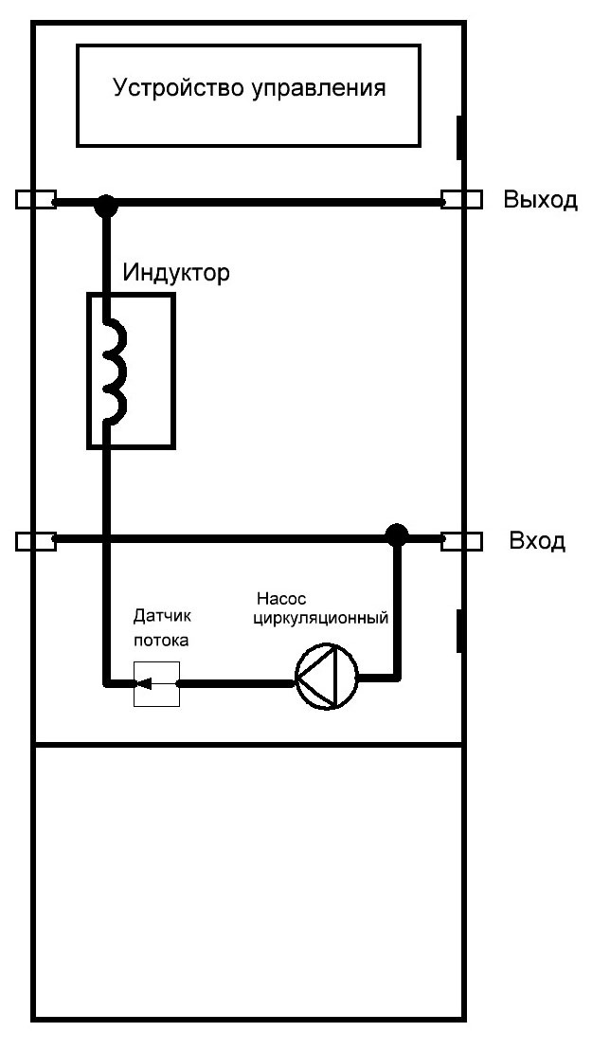 | 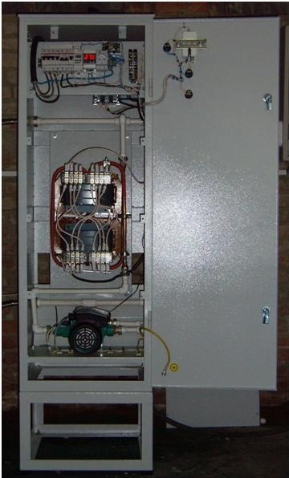

Особенно следует отметить практическое отсутствие загрязнений в системе. Это связано с тем, что нагревательный элемент индуктора выполнен из меди, а электрический ток препятствует прилипанию к его стенкам посторонних твердых частиц, оказавшихся в воде. Было установлено, что все посторонние частицы, попавшие в воду, разрушаются. Специалисты объясняют это явление тем, что в граничной области вода/медь нагревателя возникает сверхмелкая кавитация, пузырьки которой разрушают более крупные отложения. Таким образом, нагревательный модуль, встроенный в уже действующую систему в качестве добавочного теплогенератора, одновременно будет очищать гидросистему от накипи.

Производятся модули мощностью 5, 15 и 20 КВт из которых можно набирать заданную мощность отопления или горячего водоснабжения. Модули 15 и 20 КВт поставляются в унифицированном металлическом шкафу с габаритными размерами 500 х 500 х 1700 мм с подставкой.

